第二章第二节森林的开发与保护----以亚马孙热带雨林为例（一）
【学习目标】
1.、森林的生态、环境功能。
2、雨林的全球环境效应及脆弱性
【读书思考】
森林被誉为“大自然的总调度室”、“地球之肺”，其全球环境效益至关重要，作为全球森林之首的热带雨林，正遭受破坏，如何实现森林的保护和开发，是留给人类的一个急待解决的问题。
一 森林的作用和现状
自然资源：为人类提供木材
1、作用 生态效益：①_________、稳定大气成分、__________、__________，
环境资源 ②繁衍物种，
环保功效：_________、__________、________、___________ [来源:高&考%资(源#网 wxcKS5U.COM]
2、现状[来源:Ks5u.com]
破坏：世界森林面积减少趋势仍在 ，特别是大片 正在遭受毁灭性的破坏
危害：全球气候失调，生态环境恶化、自然灾害频发、生物多样性锐减
【合作探究】
问题：（1）一些沿海低地国家十分关心全球木材生产的年产报表，并把他们未来的命运与热带丛林公司联系在一起。你认为担心有道理吗？
[来源:高&考%资(源#网 wxc]

（2）找出下列地理事实的内在联系，并试绘一幅联系框图加以说明
淹没沿海低地 两极冰川融化 森林面积减少
海平面上升 全球气候变暖 大气二氧化碳含量增加

二 雨林的全球环境效应
1.热带雨林的分布规律
① _________ __ __地区、
热带雨林的三大集中分布区： ② ____ __________流域
③ ____________________流域
（看图2.14 世界热带雨林分布示意）

2.雨林的全球环境效应
- _______：通过光合作用，固定CO2，释放氧气，调节着地球上大气中的碳氧平衡。
- 促进全球_________、调节全球_________
- ：繁衍物种最多、保护时间最长的场所
【合作探究】
问题：（1）雨林对当地的水循环有什么影响？

（2）如果亚马孙雨林被毁，当地气候和全球气候可能会发生怎样的变化？为什么？

三 雨林生态的脆弱性
气候：全年 ，充足的热量、充沛的水分、连续不间断的生长季节
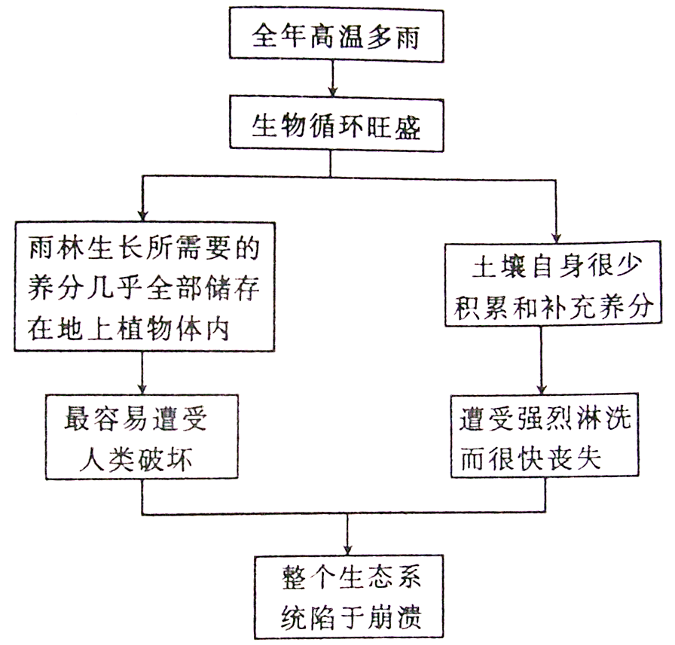
热带雨林的生态优势：光合作用强烈、生物循环旺盛，生物生长迅速、
群落生产能力高 雨林生态系统内部 （脆弱性）
【合作探究】
问题：（1）有人说热带雨林是“长着森林的绿色沙漠”这是为什么？

（2）热带雨林生态系统的脆弱性表现在哪里？为什么？

四、练习反馈
选择题
亚马孙河流域形成了高大密集的以乔木为主的雨林群落。据此完成1～2题。
1．热带雨林生态系统区别于其他生态系统的优势表现在( )
①光合作用强烈 ②生物循环旺盛 ③雨林群落的生产力高
④养分集中在地上的植物体内
A．①②③④ B．①②③ C．①②④ D．②③④
2．雨林群落高大密集的原因是( )
①热量充足 ②水分丰沛 ③生长季节连续 ④土壤肥沃
A．①②③ B．①②③④ C．②③④ D．①②④
读雨林生态系统的养分循环示意图，回答3～5题。
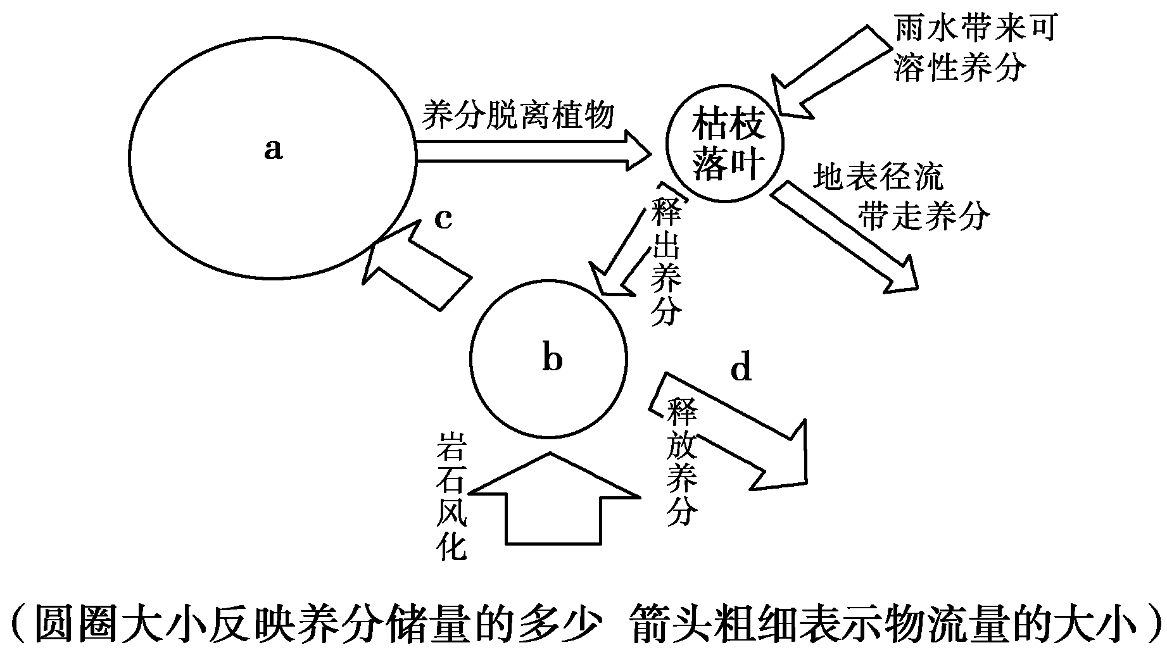
3．雨林系统中最主要也是最关键的部位是图中的( )
A．a B．b C．c D．d
4．上图中a、b、c、d表示的地理事物，对应正确的是( )
A．a—枯枝落叶 B．b—土壤
C．c—生物 D．d—供给养分
5．雨林中土壤贫瘠的原因是( )
①有机质分解和养分再循环旺盛，土壤缺乏养分积累和补充 ②气候高温多雨，地表径流和淋溶作用带走养分 ③雨林植被的光合作用强烈 ④岩石风化所释放的养分不足[来源:高&考%资(源#网 wxcKS5U.COM]
A．①② B．③④
C．②③ D．②④

读二氧化碳在自然界中主要循环示意图，读图回答6～7题。
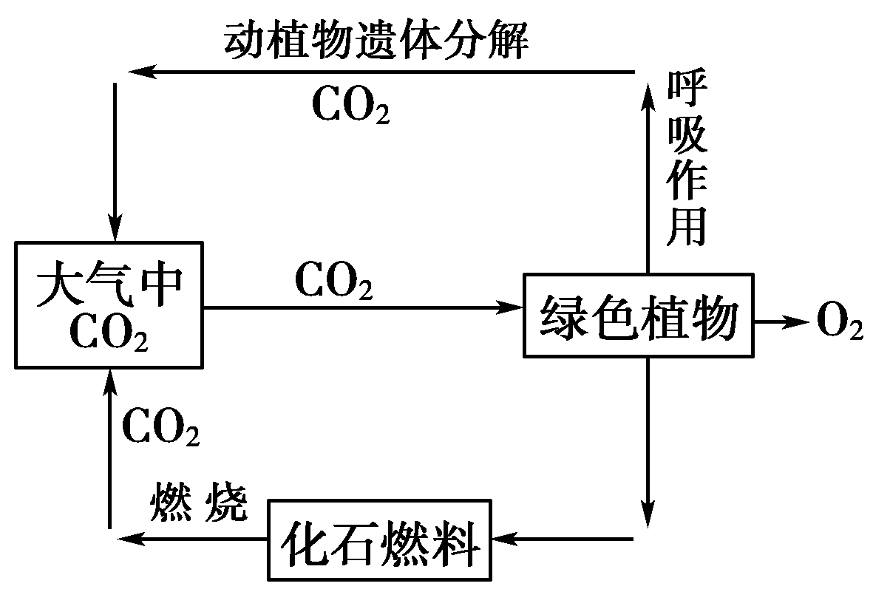
6．使大气中的CO₂含量增加的主要原因有( )
A．植物的光合作用 B．燃烧化石燃料
C．动植物的遗体分解 D．动植物的呼吸作用
7．大面积砍伐森林可能引发的环境问题有( )
①大气中CO₂浓度增加 ②造成臭氧空洞 ③水土流失严重，环境恶化 ④许多物种灭绝[来源:高&考%资(源#网 wxc]
A．①②③ B．②③④ C．①②③④ D．①③④
综合题
8．近二十年北半球某地区土地资源利用情况变化较大，根据图甲、乙、丙回答下列问题。
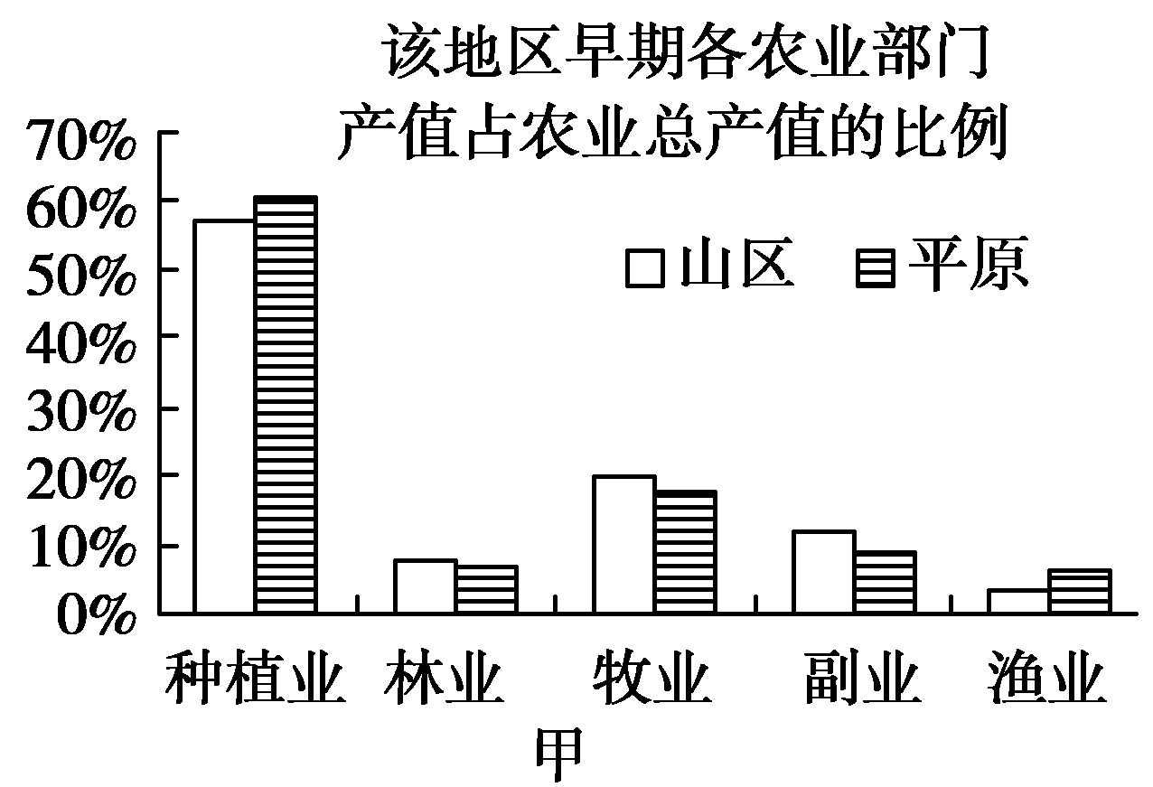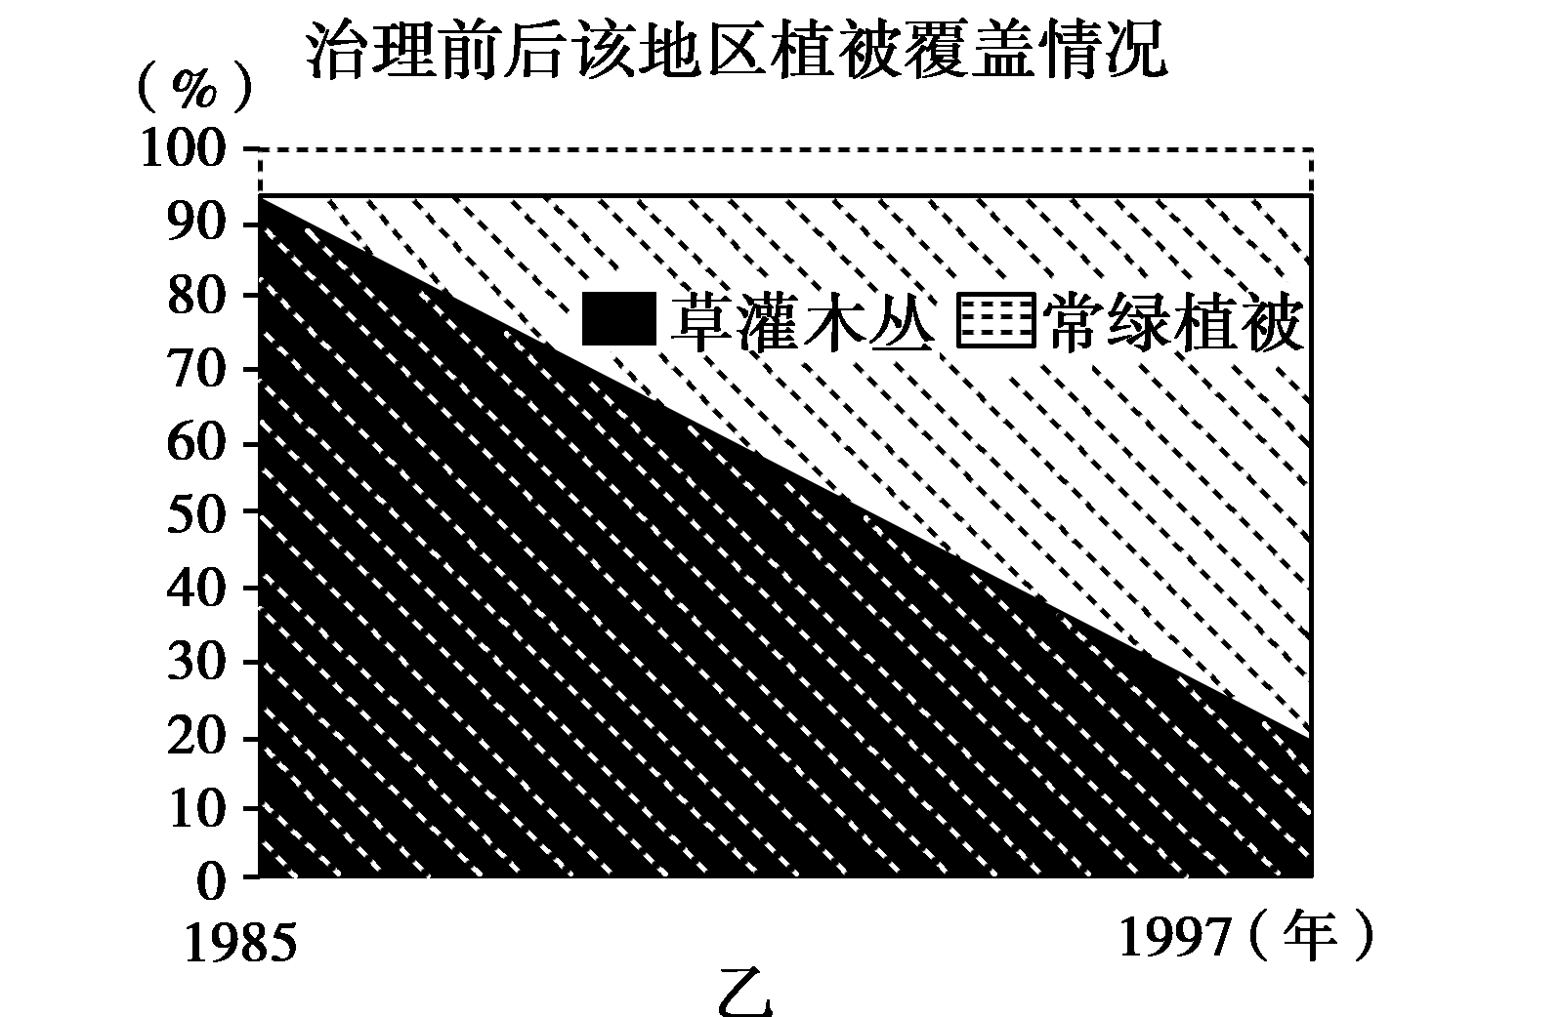
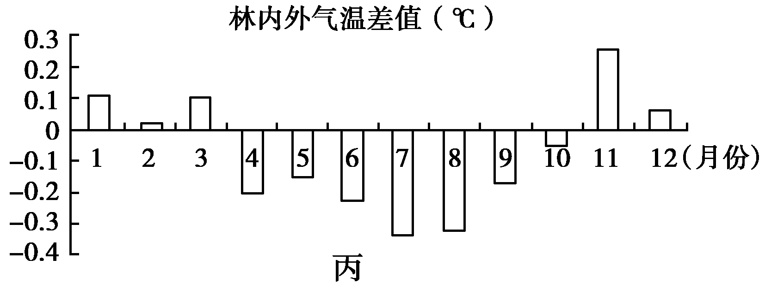
(1)图甲反映了该地区在土地利用方面存在什么问题？这样会导致什么环境问题？
(2)图乙反映该地区植被覆盖情况怎样变化？
(3)结合图丙谈谈植被覆盖率增加后对地区小气候的影响。
(4)反映了森林的________作用。

